In der Uni inskribieren die Studenten einzelne Fächer und müssen dazu Prüfungen ablegen.
Implementieren Sie die beiden Klassen Student und Pruefung:
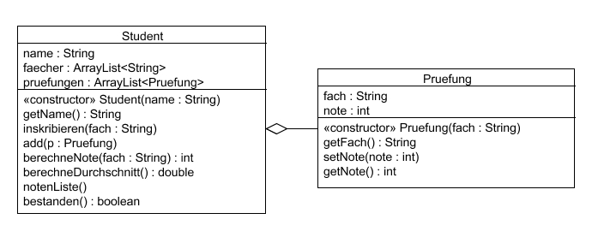
In der Klasse Pruefung (3 Punkte) wird das Fach und die zugehörige Note abgespeichert. Das Fach wird im Konstruktor übernommen (darf nicht null oder leer sein), ansonsten gibt es get- und set-Methoden. Die Note muss im Bereich 1 bis 5 liegen.

Ein Student hat (2 Punkte für Attribute, Konstruktor)
- einen Namen (wird im Konstruktor übernommen; darf nicht null oder leer sein),
- eine Liste von inskribierten Fächern
- eine Liste von abgelegten Prüfungen.
Mit inskribieren(…) (1 Punkt) wird ein Fach in die Liste aufgenommen (darf nicht null oder leer sein)
Die Methode add(…) (3 Punkte) fügt eine Prüfung in die Liste ein. Die Prüfung darf jedoch nur übernommen werden, wenn der Student das Fach inskribiert hat (in der Fächer-Liste vorhanden ist).
Die Methode berechneNote(…) (5 Punkte) berechnet die Note für ein Fach und liefert diese zurück. Dabei wird der Durchschnitt aller Prüfungen in diesem Fach berechnet und auf eine ganze Zahl gerundet. Falls der Student in dem entsprechenden Fach keine Prüfungen abgelegt hat, bekommt er die Note 5. Falls er dieses Fach gar nicht inskribiert hat, wird eine Fehlermeldung ausgegeben und -1 zurückgeliefert.
Die Methode berechneDurchschnitt() (4 Punkte) liefert den Notendurchschnitt des Studenten zurück. Das ist der Durchschnitt der Noten in den einzelnen Fächern (nicht der Durchschnitt der einzelnen Prüfungen).
Die Methode notenListe() (3 Punkte) gibt alle Fächer mit den Noten in einer Liste aus.
Die Methode bestanden() (4 Punkte) liefert true zurück, wenn der Student in keinem Fach die Note 5 hat, sonst false.

Hinweise:
Beachten Sie stets, wie man 2 Strings richtig vergleicht!
Die Klasse ArrayList hat eine Methode contains(…) um zu überprüfen, ob ein Element enthalten ist.
Zum Runden von Zahlen gibt es Methoden in der Klasse Math (Package java.lang). Achten Sie darauf, welchen Datentyp diese Methoden übernehmen und welchen Datentyp sie zurückliefern!

